



信息学院软件工程系

《计算机网络》实验报告

**题　　目 实验五　CISCO IOS路由器基本配置**

**班　　级 软件工程2018级1班**

**姓　　名 周宇**

**学　　号 24320182203335**

**实验时间 2020年4月08日**

**2020 年 4 月 20 日**

# 实验目的

使用 Router eSIM v1.1 模拟器来模拟路由器的配置环境；使用 CCNA Network Visualizer 6.0 配置静态路由、动态路由和交换机端口的 VLAN（虚拟局域网）。

# 实验环境

Windows 10、Router eSIM v1.1 模拟器、CCNA Network Visualizer 6.0

# 实验结果

**Cisco IOS 的基本操作和路由器的常规配置**

进入全局配置模式



改名字





设置消息标题

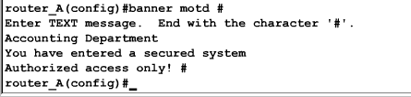

建立名字解析的 映射表

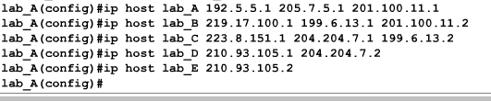

路由器接口配置IP地址

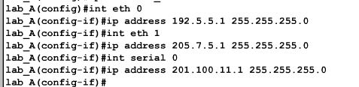

配置充当DEC端的串行端口（查看串行端口不支持此命令）

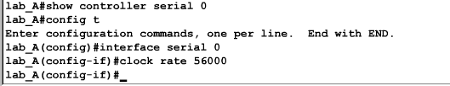

查看串口配置情况

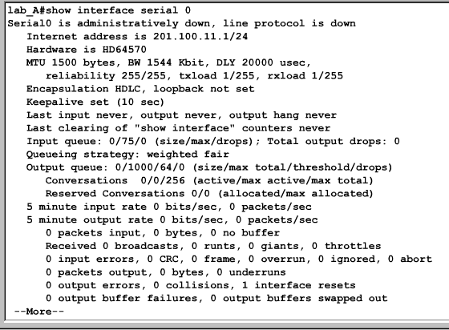

**静态路由配置**

模拟网络拓扑

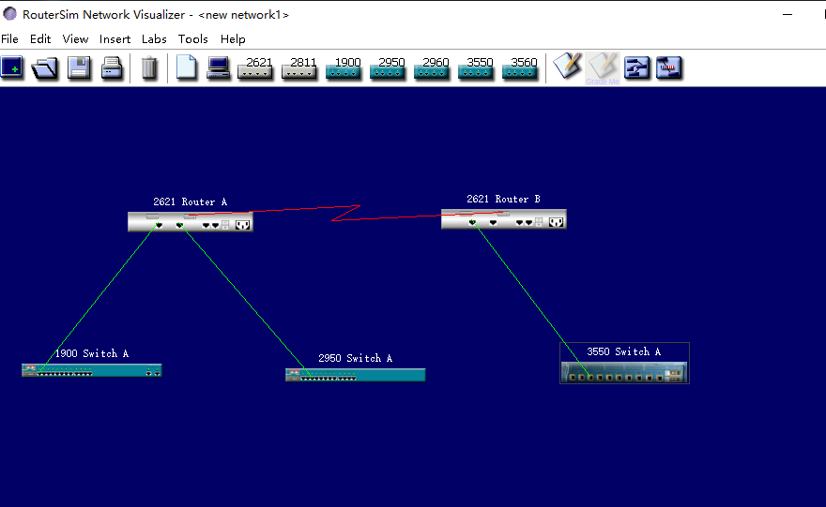

配置各个端口的IP地址

A:

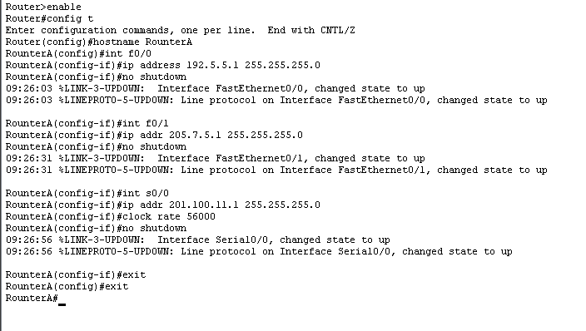

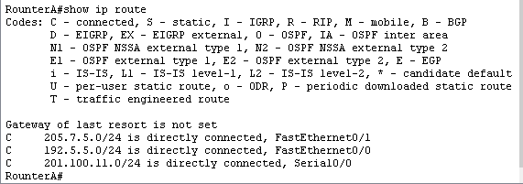

B：

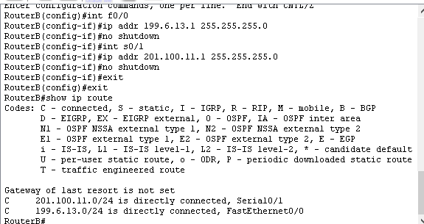

查看连通：

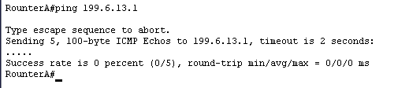

配置静态路由：

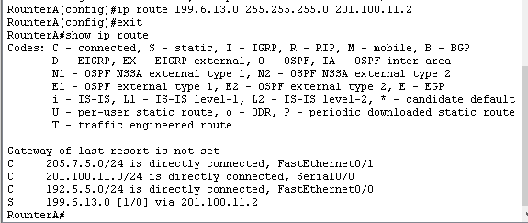

测试连通性：连通性良好

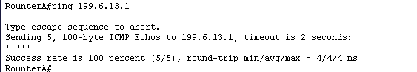

**动态路由协议RIP配置**

RIP配置完成

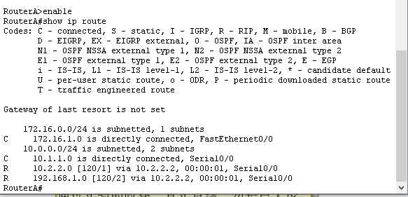

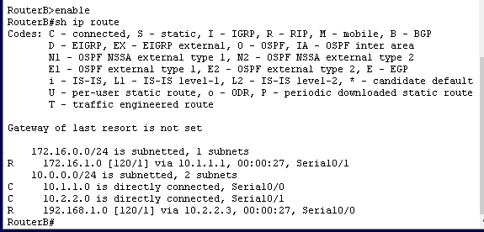

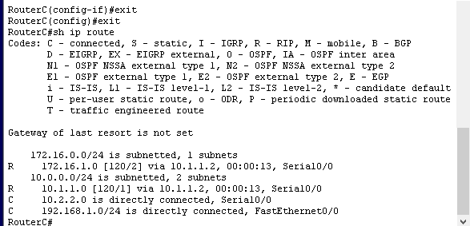

**Cisco路由器访问列表配置**

模拟器设备连接

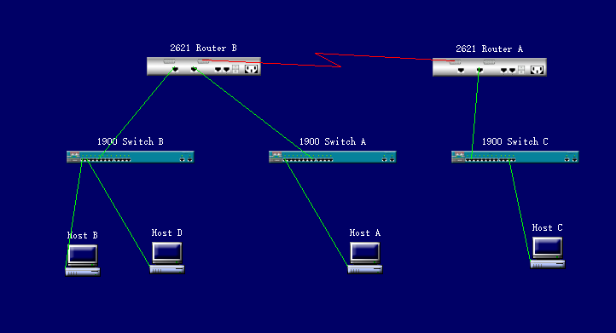

计算机IP地址配置

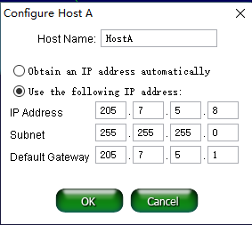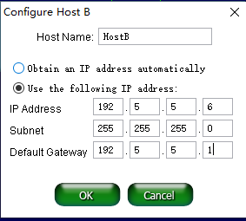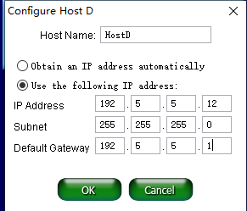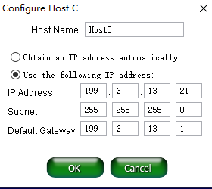

路由器配置

A：

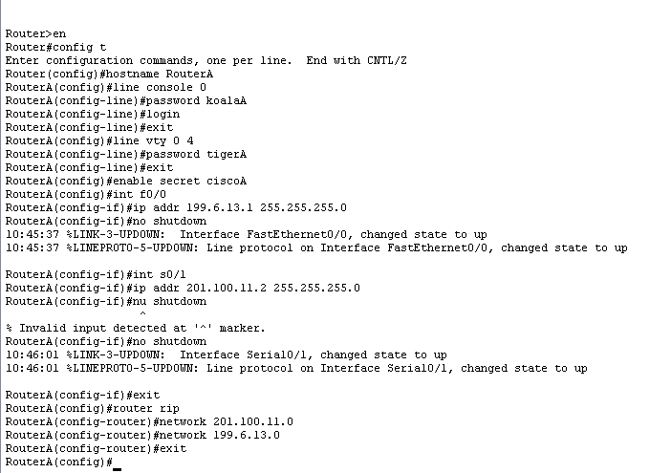

B：

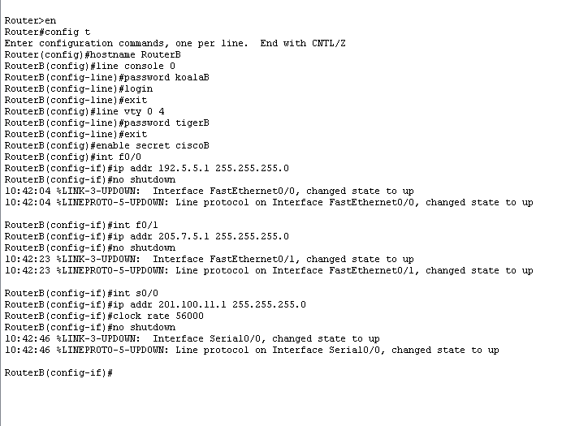

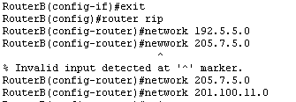

**配置标准 访问列表：**

对主机的访问列表控制

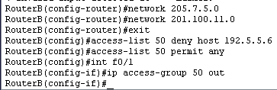

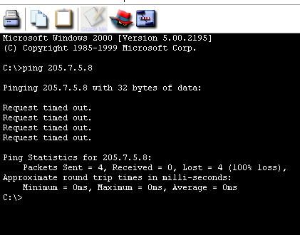

对子网的访问列表控制

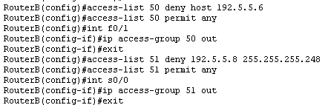

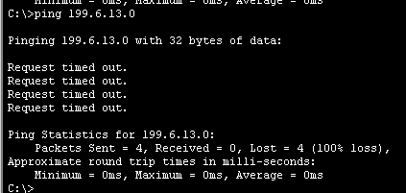

使主机A不能远程登录到RouterA

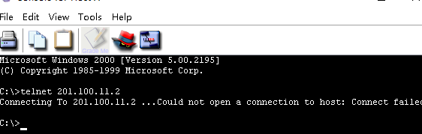

基于交换机端口的VLAN配置

实例1：

设置VTP域

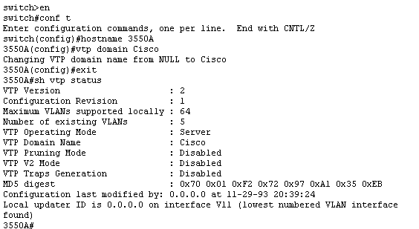

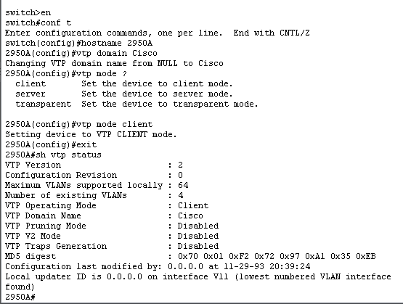

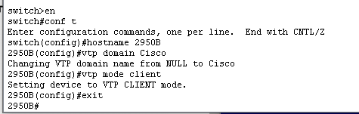

配置Trunk

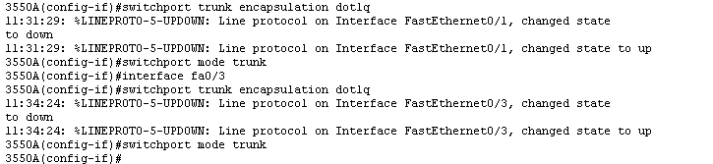





创建VLAN

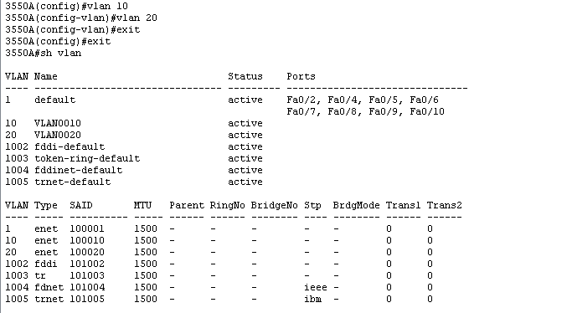

分配交换机端口加入VLAN





配置第三层交换机

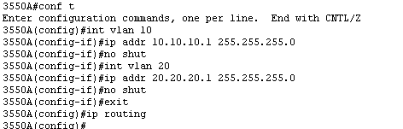

配置各交换机的管理地址







配置主机HostA和HostB

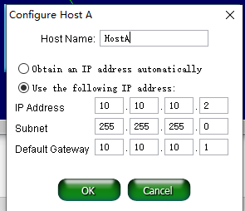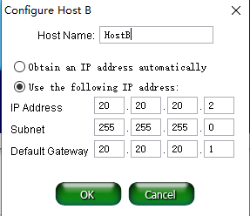

测试：

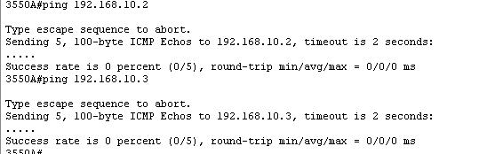、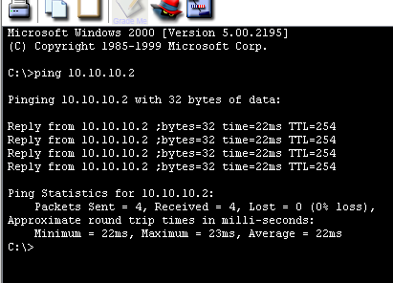A ping B

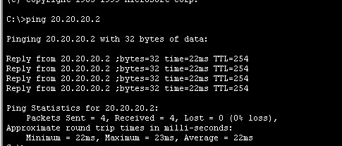B ping A

实例2：

配置VTP

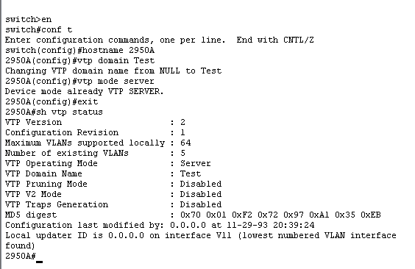

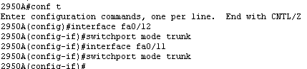

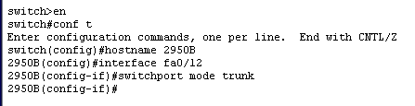

创建VLAN

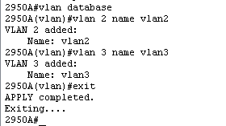

分配端口到VLAN

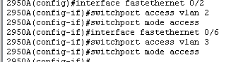

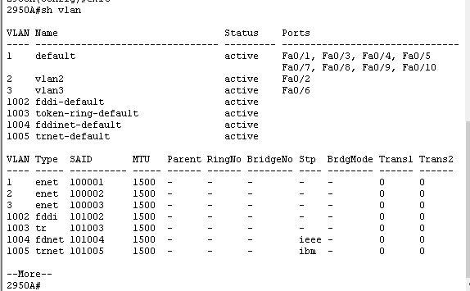

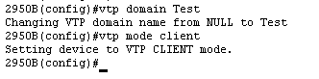

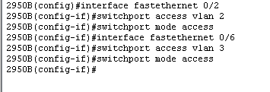

配置VLAN间的路由

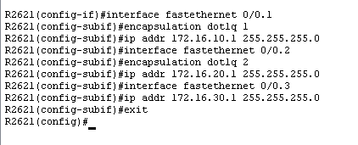

配置主机：

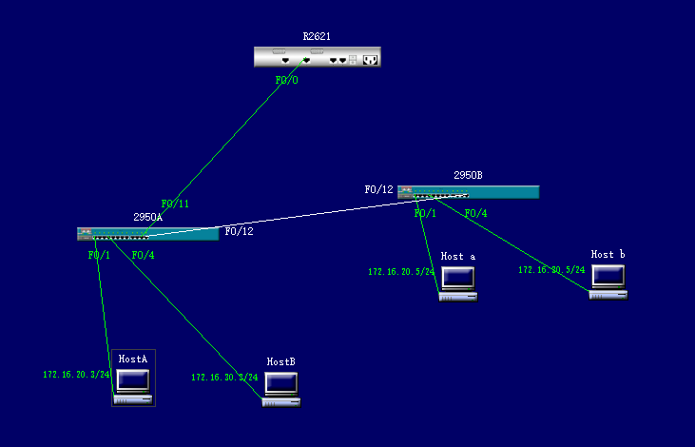

验证连通性：

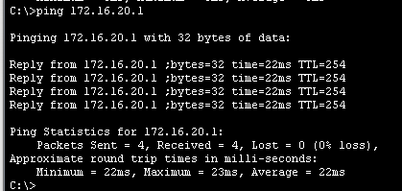**A ping 172.16.20.1**

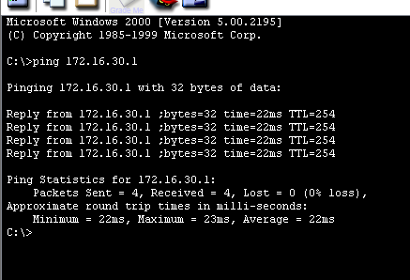 **B ping 172.16.30.1**

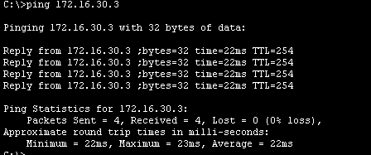**A ping B**

# 实验总结

学习到了基本的IOS命令，按照手册的示例实现了一系列简单的配置，对路由器的 工作原理和协议有了更深的了解，最后了解到了VLAN的含义，能够进行简单的VLAN配置